 | EC0935  Gestión de trabajo por proyectos | 

Responsable de la elaboración  del documento: | Kevin Osmar Valdez Meza
El nombre se presenta completo.

FECHA DE LA JUNTA DE PRESENTACIÓN
25 de septiembre de 2026
FECHA PARA LA PRÓXIMA REUNIÓN
9 de octubre de 2026

I. NOMBRE DE LOS INTEGRANTES
• Kevin Osmar Valdez Meza - Líder del proyecto y participante principal.
• Mariana Fernanda López Torres - Participante interno; revisión hidropónica, perfiles de cultivo y parámetros de operación.
• Diego Alejandro Hernández Ruiz - Participante interno; revisión electrónica, seguridad, potencia y comunicaciones.

II. NOMBRE DEL RESPONSABLE DEL PROYECTO
Kevin Osmar Valdez Meza
Líder del proyecto y responsable de preparar el reporte de la junta de presentación del Plan Detallado de HydroMate.

III. TEMAS
• Presentación del Plan Detallado del Proyecto y confirmación de su alineación con el objetivo SMART y el alcance aprobado en el Plan Básico.
• Revisión de los nueve paquetes de trabajo, sus actividades, responsables, dependencias y criterios de aceptación.
• Revisión del costo estimado por paquete y confirmación del presupuesto total autorizado de $6,350 MXN.
• Revisión del cronograma de 16 semanas, del 24 de agosto al 11 de diciembre de 2026, y de las fechas clave de implementación.
• Presentación de los roles de los participantes internos y de los proveedores externos previstos para fabricación 3D/mecanizado y PCB/arnés.
• Revisión de riesgos y planes alternos, con énfasis en fugas, calibración de sensores, sobredosificación, ruido eléctrico, conectividad y retrasos de proveedores.
• Autorización para iniciar la fase de implementación y mecanismo para documentar cualquier cambio posterior en costo, tiempo o alcance.

EC0935
Gestión de trabajo por proyectos

IV. ACUERDOS
• Se aprueba el Plan Detallado presentado y se autoriza iniciar la fase de implementación a partir del 28 de septiembre de 2026. Responsable de coordinación: Kevin Osmar Valdez Meza.
• Se mantienen los nueve paquetes de trabajo PT1 a PT9 y sus criterios de aceptación como base para controlar el avance y verificar los entregables. Responsable de seguimiento: Kevin Osmar Valdez Meza.
• El presupuesto base permanece en $6,350 MXN; ningún gasto que modifique el total podrá incorporarse sin quedar registrado posteriormente como cambio autorizado. Responsable: Kevin Osmar Valdez Meza.
• Los paquetes PT3 y PT5 se manejarán con apoyo externo y deberán respetar las especificaciones técnicas, fechas y límites de costo establecidos en el plan. Responsable de coordinación con proveedores: Kevin Osmar Valdez Meza.
• La validación de perfiles, rangos y reglas hidropónicas se realizará antes de la prueba integral del sistema. Responsable: Mariana Fernanda López Torres. Fecha objetivo: 6 de noviembre de 2026.
• Las protecciones eléctricas, separación de potencia y señal, interbloqueos y comportamiento seguro de dosificación deberán revisarse antes de habilitar pruebas químicas automáticas. Responsable: Diego Alejandro Hernández Ruiz. Fecha objetivo: 6 de noviembre de 2026.
• Las funciones críticas de riego, protección por nivel bajo, iluminación y dosificación permanecerán en el ESP32 para que el sistema continúe operando aun cuando falle Internet.
• La próxima reunión de seguimiento queda programada para el 9 de octubre de 2026, coincidiendo con la revisión de la torre y el circuito hidráulico.

V. TAREAS PENDIENTES
TAREA | RESPONSABLE | FECHA COMPROMISO
Formalizar alcance, dimensiones y archivos de fabricación del PT3 para el proveedor de impresión 3D/mecanizado. | Kevin Osmar Valdez Meza | 30/09/2026
Preparar matriz inicial de parámetros y criterios de revisión para perfiles de cultivo, alertas, riego e iluminación. | Mariana Fernanda López Torres | 02/10/2026
Revisar diagrama eléctrico, protecciones, asignación de terminales y criterios de aceptación del PT5. | Diego Alejandro Hernández Ruiz | 02/10/2026
Adquirir materiales hidráulicos y completar el armado inicial del PT2 para iniciar la prueba de flujo. | Kevin Osmar Valdez Meza | 06/10/2026
Integrar cotizaciones y confirmar fechas de entrega de los servicios externos contemplados en PT3 y PT5. | Kevin Osmar Valdez Meza | 06/10/2026

VI. FIRMAS/CONFIRMACIÓN
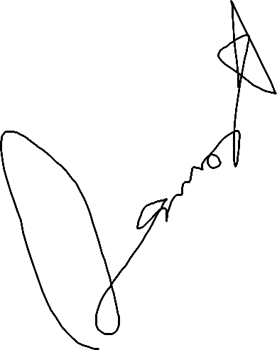  ________________________  Kevin Osmar Valdez Meza  Líder del proyecto |   ________________________  Mariana Fernanda López Torres  Participante interno |   ________________________  Diego Alejandro Hernández Ruiz  Participante interno

